Manual TSS Hemsida

Logga in

Klicka på ADMINISTRATÖR och fyll i ditt användarnam och lösenord för att logga in.
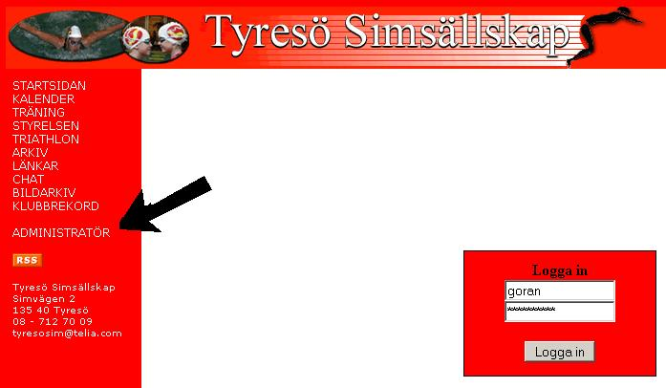

Efter inloggning så klicka på STARTSIDAN i menyn.

När du är inloggad så visas en grå ruta högst upp på startsidan och en grå ruta för varje notis.
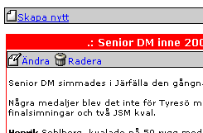

Skapa ny notis
Klicka på Skapa nytt högst upp på startsidan. Du hamnar nu i editeringsläget.
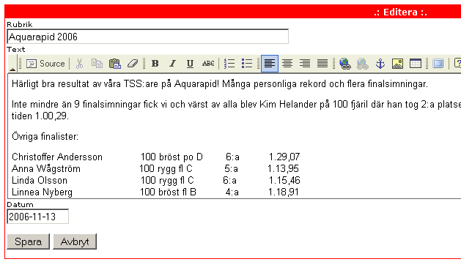

Fyll därefter i en rubrik och text. Klicka på spara. Nu finns notisen på hemsidan.
Om du vill ändra något klicka Ändra på den notisen du vill ändra.

Kalendariet
Efter inloggning, gå in i kalendariet och klicka på Skapa nytt högst upp på startsidan. Du hamnar nu i editeringsläget.
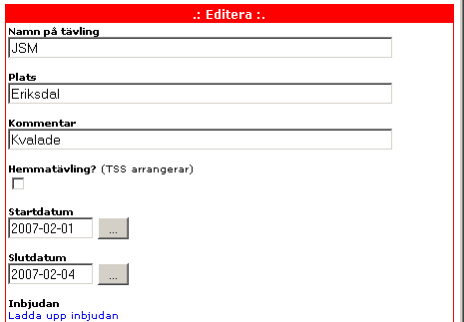
Fyll i Namn på tävlingen, plats och ev beskrivning. Om man kryssar i hemmatävling så kommer kalendariehändelsen visas th på startsidan under Våra tävlingar. Om man inte kryssar i den så visas den th på startsidan i rutan På gång. Datum måste också fyllas i. Om det är en endagshändelse så fylls samma datum in i bägge datum fälten.
Klicka Spara för att spara händelsen i kalendariet.

Ladda upp filer
För att ladda upp filer (inbjudan, grenfil, startlista, resultatlista eller resultatfil) så välj vilken filtyp som du vill ladda upp. T ex inbjudan. Klicka på länken Ladda upp inbjudan. Ett formulär visas till höger. Klicka Bläddra (eller Browse) och välj den fil du vill ladda upp. Klicka därefter på knappen Ladda upp och därefter på Spara.

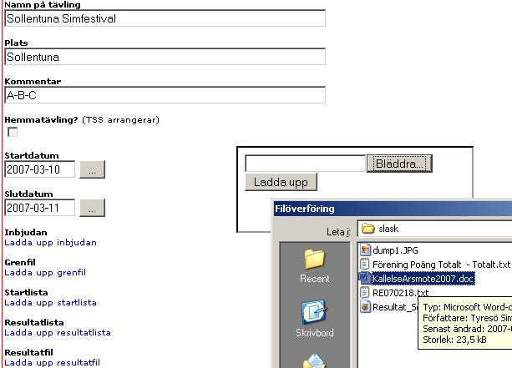

Inbjudan och grenfiler visas förutom i kalendariet även under Våra tävlingar på startsidan.
Resultatfiler som laddats upp visas under Resultat på startsidan.

Om du vill ändra en kalendariehändelse så klicka Ändra på den händelse du vill ändra.

